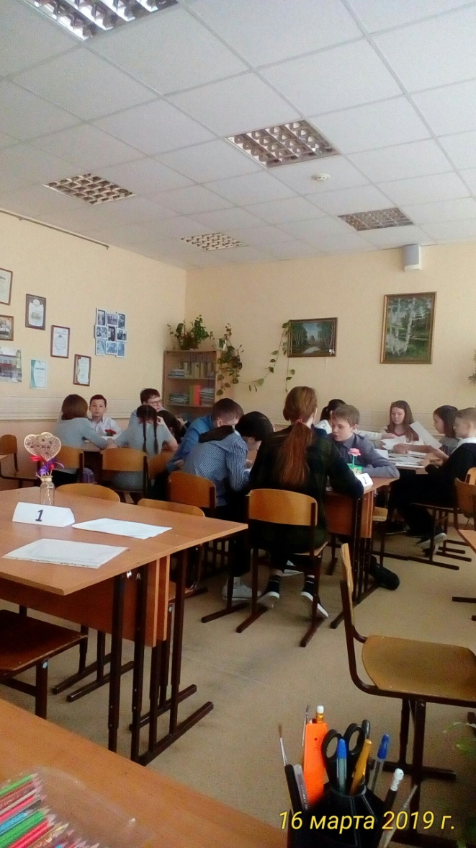
16 марта в МАО УСОШ № 37 состоялось очередное заседание Клуба любителей поэзии «В ней есть душа,
в ней есть свобода, в ней есть любовь, в ней есть язык», которое проходило
в форме литературной игры
«Живой язык природы
в стихотворениях русских поэтов»,
учавствовало 5 команд.

